DJ08406
Věk: 6-12 let, Pro 2-5 hráčů, čas: 20 minut
Pod dohledem svého tatínka si malí tučňáčci hrají přeskakovanou na ledových krách, ale musí opatrně, aby nespadli do vody!
Obsah:8 velkých žetonů, jeden malý žeton, 3 ledové kry, 3 tátové tučňáci, 4 malí tučňáčci, 8 přechodných můstků, 24 žetonů s malými tučňáčky (6 pro každou barvu), 5 totemových žetonů
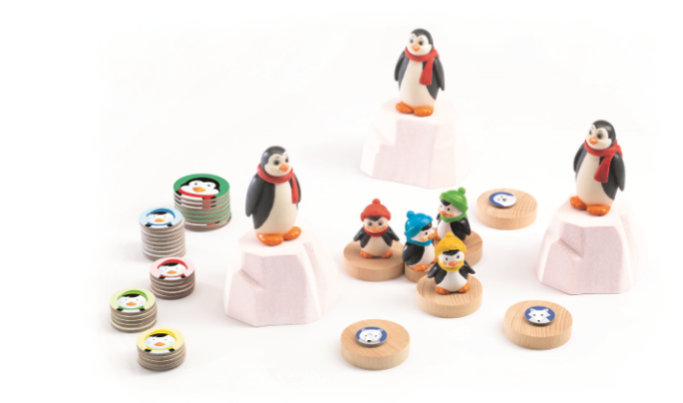
Cílem hry je vyhrát co nejvíc bodů cvrnkáním puku.
Příprava: rozmístěte kry doprostřed stolu do trojúhelníku. Vyhraničí tak herní pole. Postavte táty tučňáky na každou kru. Umístěte 3 velké puky a malý puk doprostřed hrací plochy a umístěte malé tučňáčky na každý z těchto puků. Každý hráč se vezme jeden zbývající puk a totemový žeton.
Poznámka: s méně než 5 hráči odeberte nadbytečné totemy a velké puky ze hry.
Zamíchejte žetony podle typu, aniž byste je otáčely a dívaly se na jejich bodovou hodnotu a utvořte hromádku „přechodových žetonů pro táty tučňáky“ a 4 hromádky „přechodových totemů malých tučňáčků“ podle barvy.
Hra: Nejmladší hráč začíná a hraje se po směru hodinových ručiček. Hráč, který je na řadě, vezme svůj puk a umístí ho kdekoliv chce, nejméně 20cm od malého tučňáčka mimo herní pole. Potom pomocí prstu cvrnkni puk co nejlépe tak, aby ses pukem dostal co nejblíž k puku s malým tučňáčkem.
Po cvrnknutí do puku mohou nastat následující scénáře:
- Hráčův puk doklouže dostatečně blízko k puku, na kterém je malý tučňáček, takže se může sklouznout ze svého puku na hráčův, aniž by spadl do vody. V tomto případě, hráč přesune tučňáčka na puk, se kterým právě hrál a odebere puk na kterém před tím stál tučňáček. V dalším kole použije hráč tento získaný puk umístěním stejně jako na začátku hry vně herního pole.
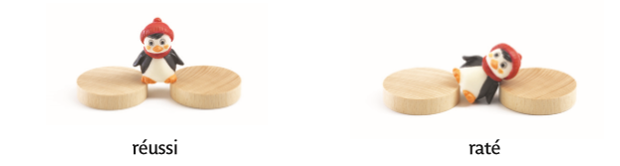
Pokud hráč tučňáčka zachránil z velkého puku, získává žeton stejné barvy, jako má teď jeho přemístěný tučňáček.
Pokud byl tučňáček na malém puku, získává hráč dva žetony v barvě získaného tučňáčka.
Pokud hráčův puk skončí po cvrnknutí příliš daleko od ostatních puků, aby vytvořil cestu: hráč na něj umístí totemový žeton a při dalším tahu bude znovu cvrnkat tímto pukem.
Pokud hráč pukem secvrnkne tučňáka (mládě nebo tátu), bere si „přechodový žeton táty tučňáka“. Odebere svůj puk a umístí ho opět před sebe mimo herní pole.
Konec hry: Jakmile se vyčerpá hromádka žetonů (přechodové žetony táty tučňáka nebo žetony mláďat), hra končí. Nyní se sčítají body: Každý hráč si nechá pouze jeden žeton od každé barvy tučňáčka (ten, který má nejvyšší hodnotu), potom musí hráč odečíst body za „přechodové žetony táty tučňáka“. Vyhrává hráč s největším počtem bodů.

